© Vänsterpartiet Arboga augusti 2014 ; Layout; Dan Avdic Karlsson. Texter i samarbete inom organisationen;

*Vi är 35 medlemmar. Vi behöver bli fler och vi har mycket att erbjuda dig som vill komma med oss. Inte minst finns chansen att ta plats i den lokala politiken och vara med och påverka det som sker här i Arboga.*

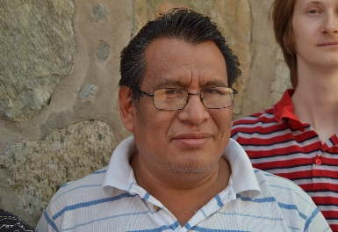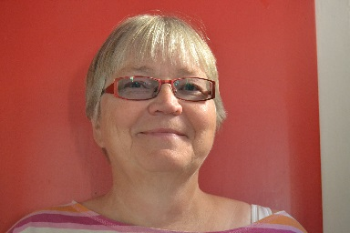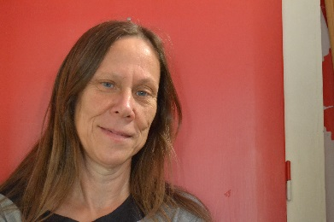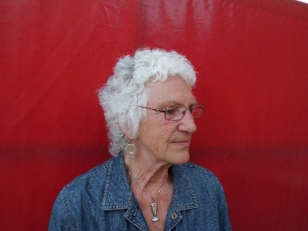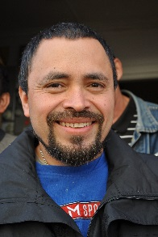

*Christina Kicki Rodrigo Inga-Lill Israel Christer*

MC900297967[1]

*Gå med i Vänsterpartiet!*

Vänsterpartiet har varit verksamt i Arboga sedan 1917. Sedan år 2006 är partiet med i den styrande majoriteten. Kom med du också!

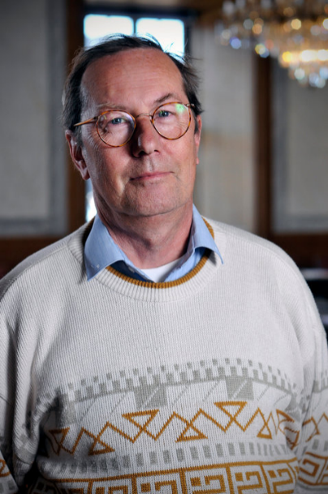

Detta är våra kandidater till kommunfullmäktige.

På bild Dan, Kajsa och Manuel.

1. Dan Avdic Karlsson, socialsekreterare
2. Inga-Lill Frössman, leg.sjuksköterska
3. Lizzie Hultqvist, pedagog
4. Manuel Huerta, socionom
5. 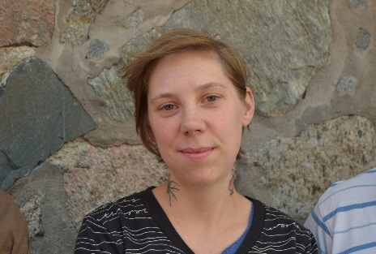Kajsa Hedström, kommunanställd
6. Christer Löwenhamn, pensionerad flygmekaniker
7. Anna Windahl, förskollärare
8. Patricio Campos, betongarbetare
9. Victoria Zavala, undersköterska
10. Lars Wik, skådespelare
11. Malin Helgesson, vårdare
12. Adam Avdic, narkossjuksköterska
13. Christina Hartin Silvergran, pensionerad talpedagog
14. Israel Antonio Cruz, metallarbetare
15. 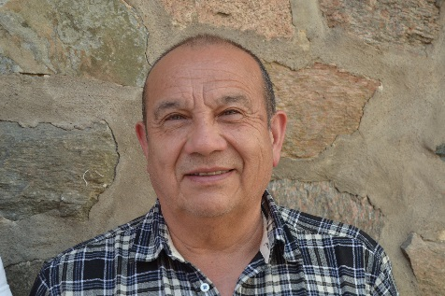Eva Andersson, familjehemsförälder
16. Agustin Sanchez Cruz, CNC-operatör
17. Elsa Lymar, fritidspedagog
18. Armando Sagastume, industriarbetare
19. Monica Löwenhamn, pensionär
20. Ann Avdic, pensionerad familjerådgivare
21. Tord Bergman, Socialistiska Partiet
22. Dora Cruz Sanchez, CNC-operatör
23. Rodrigo Melara, industriarbetare
24. Max Skogh, mättekniker

*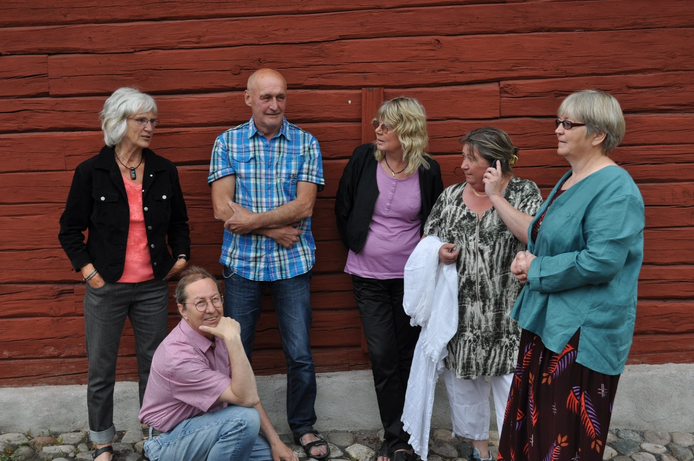*VÄNSTER*partiet*

**Kommunfullmäktigeval den 14 september. Här kan du se vad *Vänstern* vill göra åren som kommer!**

*(V)i är en del av den styrande majoriteten.*

*En röst på Vänsterpartiet är en röst på ett fortsatt rödgrönt Arboga.*

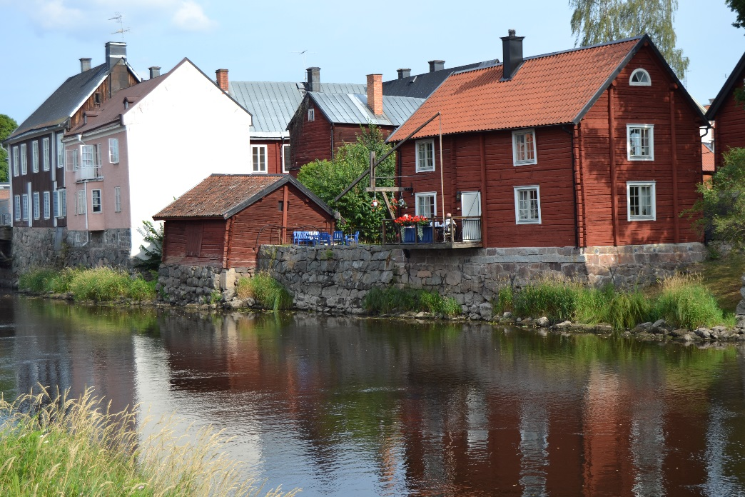

**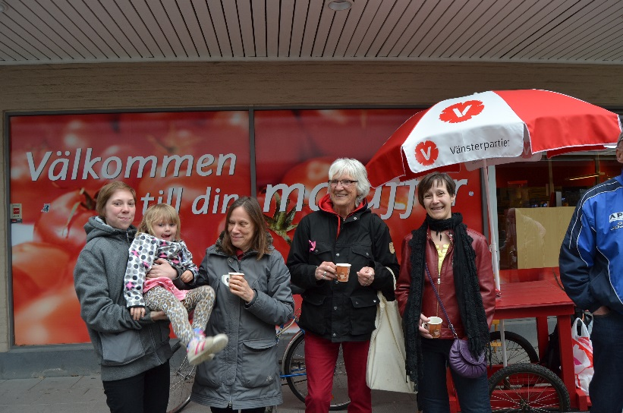*Kampanj inför EU-valet i maj.*** *Vänsterpartiet är ett feministiskt och socialistiskt parti. På bild Kajsa Hedström med ett barn i famnen, Kicki Hedström, Christina Hartin-Silvergran och Lizzie Hultqvist.*

*VÄNSTERPARTIET Nygatan 44, 732 30 Arboga. Kontakt;* [*1789@telia.com*](mailto:1789@telia.com)*, telefon 0589-14955 eller 0589-13725*